维护人员Fossati后台操作文档
官网地址：http://www.fossati1967.com
后台地址：http://fossati1967.com:8800/admin/
后台登录账号：fossatiadmin
后台登录密码：admin123
说明：后台仅对产品分类，产品详情，店铺（旗舰店），新闻（新闻），案例（项目）可做编辑

一、如何添加产品分类
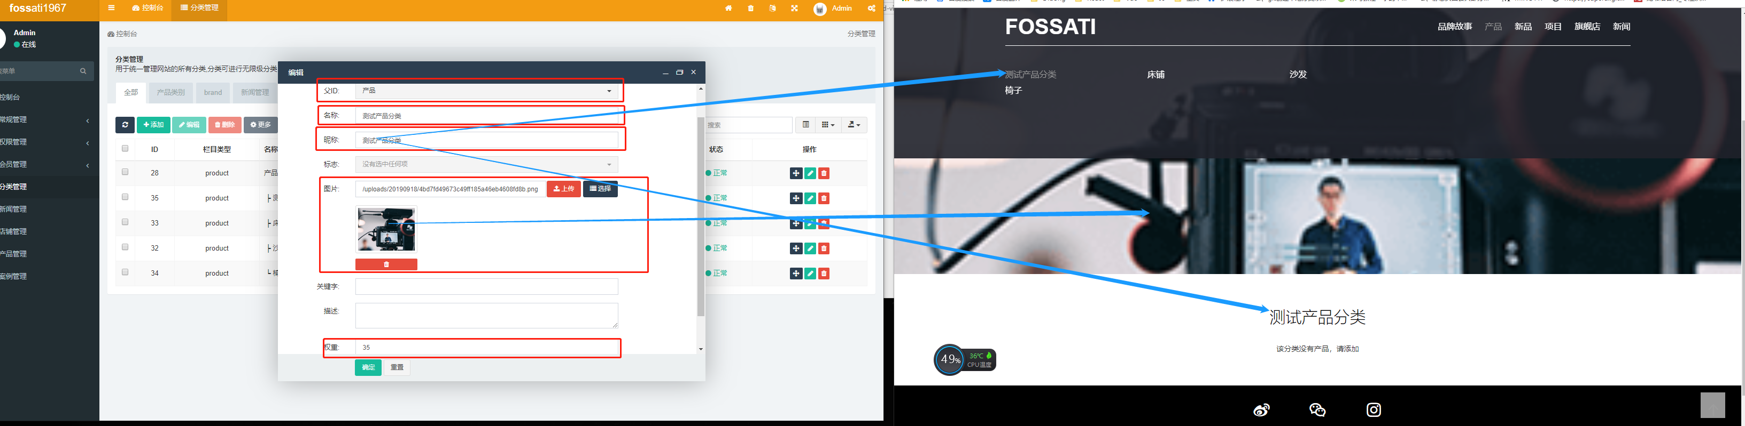
登录后台分类管理，维护人员对产品分类只有添加权限，点击添加，如图红色框框为必填的选项，其他选项可不填（暂时没用）
1父ID：都是选择产品
2名称与昵称可一样，自取，前台展示如图蓝色箭头对应
3图片：选择一张，作为分类的封面使用，前台展示如图蓝色箭头对应
4权重：作为排序使用，可调整分裂的排序

二、如何添加产品
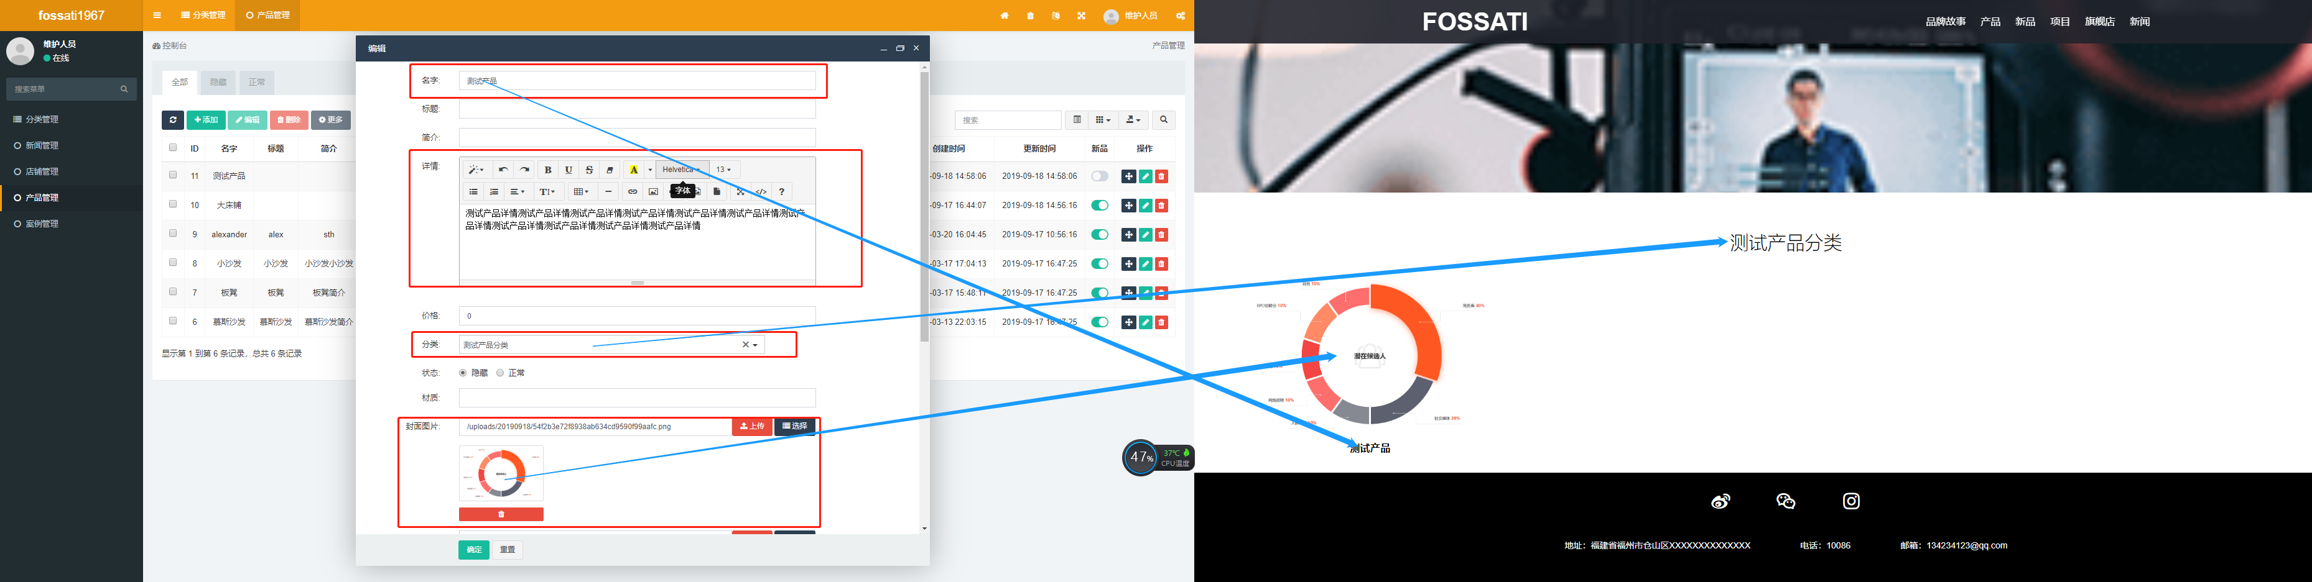
登录后台产品管理，点击添加，如图红色框框为必填的选项，其他选项可不填（暂时没用）
1名字：作为产品名称使用，前台展示如图蓝色箭头对应
2详情：作为产品介绍使用，前台展示在产品详情页
3分类：选择产品附属的分类，产品则归属所选分类
4封面图片：作为产品列表的封面图片，前台展示如图蓝色箭头对应
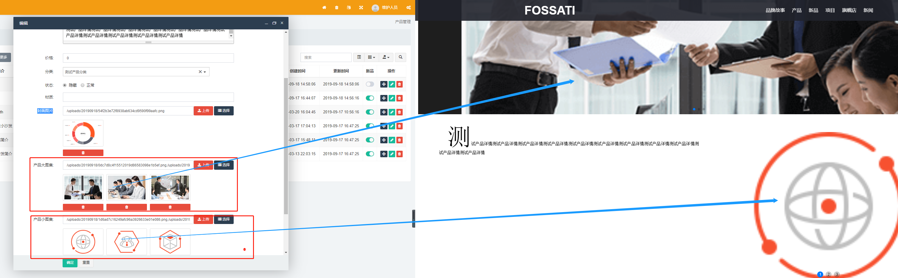
5产品大图集：一半展示产品的使用环境等大图，前台展示如图蓝色箭头对应
6产品大图集：一半展示产品细节小图，前台展示如图蓝色箭头对应

三、新添加产品默认不为新品，如何设置产品为新品
1如下图点击编辑
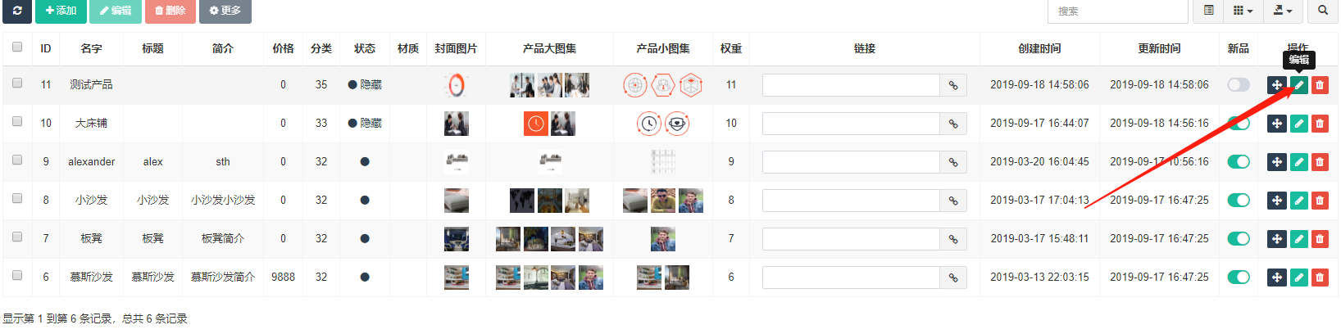
2设置如下图新品项为1，保存设置新品成功，设置为0不为新品
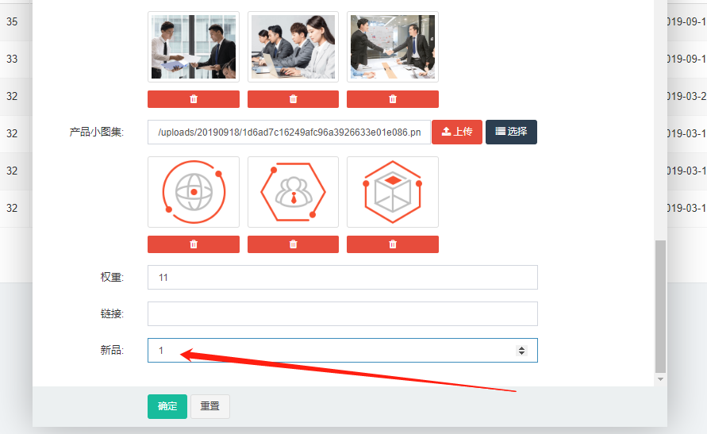

如何添加项目（旗舰店，新闻与之类似）
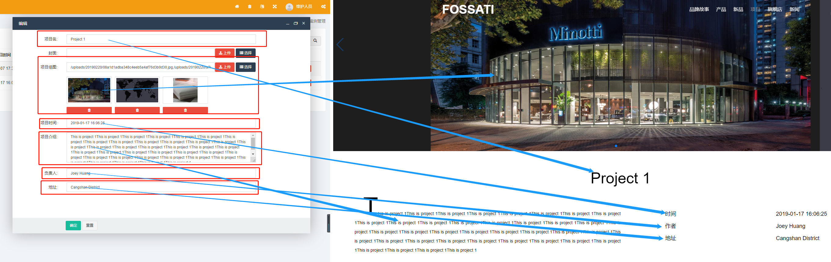
登录后台案例管理，点击添加，如图红色框框为必填的选项，其他选项可不填（暂时没用）
1项目名：作为项目名称使用，前台展示如图蓝色箭头对应
2项目组图：作为项目的图片展示集，轮播展示，前台展示如图蓝色箭头对应
3项目时间：展示项目完成时间，前台展示如图蓝色箭头对应
4项目介绍：展示项目文本介绍，前台展示如图蓝色箭头对应
5负责人：展示项目负责人，前台展示如图蓝色箭头对应
6地址：展示项目地址，前台展示如图蓝色箭头对应

